CÂMARA MUNICIPAL DE MOGI MIRIM
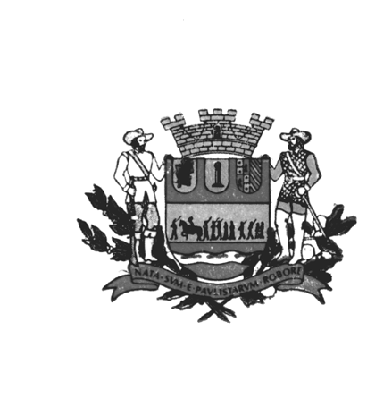

Estado de São Paulo

PARECER FAVORÁVEL Nº 10 /2017, DA COMISSÃO DE JUSTIÇA E REDAÇÃO REFERENTE AO PROJETO DE RESOLUÇÃO Nº 01/2017 DE AUTORIA DA MESA DA CÂMARA MUNICIPAL DE MOGI MIRIM.
PROCESSO Nº 33/2017.

Busca-se com o presente Projeto de Resolução nº 01/2017 de autoria da Mesa da Câmara, a autorização legislativa dos Nobres Edis, que: “AUTORIZA A TRANSFERÊNCIA DE BEM MÓVEL AO PODER EXECUTIVO MUNICIPAL”.

Trata-se da transferência do veículo Chevrolet Astra Hatch 5.P 2.0, Ano 2002/2003, Placa BNZ-6584, conforme Art.145, § 1º, inciso V da Resolução nº 276 de 2010, a Câmara Municipal, transfere o bem móvel em desuso e o mesmo será desincorporados de seu patrimônio, conforme registro patrimonial nº 740, passando a integrar o patrimônio do Poder Executivo.
A Comissão de Justiça e Redação, encaminha ao Douto Plenário o seu parecer favorável para exame e deliberação.
É o nosso parecer.

Sala das Comissões, 14 de fevereiro de 2017.

Vereador Gerson Luiz Rossi Junior
Presidente

Vereador Luiz Roberto de Souza Leite
Vice – Presidente/Relator

Vereador Tiago Cesar Costa
Membro

